МОУ «Гремячинская СОШ»
Прибайкальского района Республики Бурятия.
С.Гремячинск.

Учебно – исследовательская работа
«О былом расскажет фотография»

Тема: Династия учителей.
«Горжусь династией своей»

Подготовила: ученица 8 класса МОУ «Гремячинская СОШ»
Попова Маргарита Вячеславовна, тел.8983331571
Электронная почта: kakk8885@gmail.com
Руководитель: учитель русского языка и литературы
МОУ «Гремячинская СОШ»
Яковлева Марина Антоновна, тел. 89247538121
Электронная почта: marinsimyak@mail.ru

Почтовый адрес:671272.Республика Бурятия, Прибайкальский район, с.Гремячинск,ул.Школьная,7.Гремячинская СОШ.

2023
Оглавление.
1.Введение_________________________________________стр.2-4
2.Основная часть.
2.1Истоки педагогической династии.
Попов Василий Васильевич_________________________стр.5-8
Попова Елизавета Ионовна__________________________стр.8-9
2.2Достойное продолжение.
Попов Олег Васильевич_____________________________стр.9
Попова Вера Кирсантьевна__________________________стр.10-12
2.3Молодое поколение педагогов.
Попов Вячеслав Олегович___________________________стр.12
Попова Ксения Вячеславовна________________________стр.12
3.Заключение_______________________________________стр.12-13
4.Литература_______________________________________стр.14
5.Приложение______________________________________стр.15-23

Введение.
Старые фотографии.
Наше прошлое призрачной тоненькой
дымкой
Сквозь потёртые вещи и старые фото,
Сквозь года и счастливые наши улыбки
В мою память войдёт и напомнит
о чём-то.
. В. Мельников
Фотография… В современном мире цифровой фотографии снимкам не придаётся большого значения. Мы «чикаем» на телефон и с лёгкостью убираем непонравившиеся фотографии, либо «скидываем» на компьютер и просматриваем их от случая к случаю. Цветные, яркие, праздничные, они совсем не похожи на чёрно-белые фотографии, которые украшали когда-то деревенскую избу.
В рамочках, под стеклом – они висели на стенах почти в каждом доме и создавали интерьер. Жили небогато, да и в доме было не густо, но фотографии были. Как-то, прочитав рассказ В.П. Астафьева «Фотография, на которой меня нет…», я выделила слова писателя:
«Смотрю, иногда улыбнусь, вспоминая, а смеяться и тем паче насмехаться над деревенскими фотографиями не могу… Пусть напыщенный солдат снят у кокетливой тумбочки в ремнях, в начищенных сапогах – всего больше их и красуется на стенах русских изб; пусть мои тётки и дядья красуются в фанерном автомобиле; пусть люди с гармошками, балалайками, гитарами, с часами и другими предметами, демонстрирующими достаток в доме, таращатся с фотографий. Я всё равно не смеюсь.
Деревенская фотография – своеобразная летопись нашего народа, настенная его история…»
Я тоже люблю разглядывать старые фотографии. С пожелтевших прямоугольников смотрят незнакомые люди, надписи на обороте полустёрты. Я часто беру в руки семейный альбом. Он сам – история, толстый, тяжёлый и в нём много-много фотографий. Я удобно устраиваюсь на диване, рядом со своей бабушкой, и она начинает рассказывать мне о фотографиях и о тех, кто на них снят. Среди этих чёрно-белых фотографий нет-нет да и промелькнут цветные: на них мой папа, он школьник, идёт в первый класс. В руках огромный букет цветов, маленький портфель, а рядом шагает его брат.
А вот на этой фотографии – я. Едва стою на коньках - делаю первые шаги по льду. А вот на этой фотографии – моя бабушка Вера Кирсантьевна и дедушка Олег Васильевич. Я с гордостью называю их так, потому что они учителя, их нужно звать только по имени-отчеству. На фотографии они ещё совсем молодые, только – только поженились, и у них ещё всё впереди.
Мы продолжаем листать страницы альбома. Вот на этой фотографии семья моего деда: прадед, прабабушка .Они, оказывается, тоже были учителями!!!
Рассказы бабушки, рассматривание фотографий из семейного архива побудили меня заняться исследованием учительской династии Поповых. Мне было интересно, из каких учителей состоит педагогическая династия нашей большой семьи? Чей опыт передаётся из поколения в поколение? Почему мои родные в нескольких поколениях стали учителями? Что им помогало в их трудной работе? О чем рассказывают фотографии семейного архива?
Проблема, поднимаемая в работе, заключается в том, что сегодня мы мало знаем о людях, даже близких нам, а ведь эти люди жили на нашей земле, творили её историю, а самое главное - они растили и воспитывали наше будущее.
Актуальность данной проблемы несомненна. Указом Президента России В.В.Путиным 2023 год объявлен Годом педагога и наставника. Цель: повышение престижа учителя. Поэтому очень важно знать современному поколению, кто стоял у истоков образования и воспитания, чей опыт сегодня наиболее ценен.
Целью работы является систематизация собранного материала.
Задачи:1.Изучить материалы из личного архива династии Поповых.
2.Составить (по возможности) рассказы о каждом представителе педагогической династии Поповых.
3.Собрать фотографии данной учительской династии.
5. Воспитывать уважение к профессии учителя
Объект исследования - учительская династия Поповых.
Предмет исследования – фотографии, на которых изображены мои близкие.
Методы:
- изучение материалов семейного архива, литературного материала;
- беседы с представителями династии, учителями - ветеранами, бывшими учениками моих родственников,
- анализ и обработка полученной информации.
Основные этапы работы.
Первыми шагами в исследовательской работе было тщательное изучение фотографий. Моими помощниками стали мои родители и бабушка, Вера Кирсантьевна. По имеющейся у нас информации мы определили дальнейшие пути нашего исследования. Одновременно со сбором информации создавали базу данных, в которой накапливали копии документов, фрагменты текстов из книг, газет, Интернет-подборки, фотографии, записи воспоминаний.
На втором этапе работы мы изучали и анализировали информацию, ее достоверность и историческую ценность. Непосредственно общались с другими родственниками, расспрашивали бывших учеников-выпускников Гремячинской школы, педагогов – ветеранов нашей школы, которые на протяжении многих лет работали вместе с моими близкими.

2.Основная часть.
Педагогической династии Поповых более двухсот лет! В трудовой династии Поповых 4 поколения педагогов – и все со своими удивительными судьбами.
Каждый учитель из этой семьи – целая история, история школы, история села, история Бурятии.
Учитель, как и представитель любой профессии, делится опытом своего труда, часто прививая любовь к своей профессии своим близким, детям. Так возникают династии. В энциклопедическом словаре читаю: «Династия – ряд монархов из одного того же рода, сменяющих друг друга по праву наследования. В переносном значении – череда людей, происходящих из одного рода, которые продолжают дела, мастерство своих родителей, идут по их стопам».
При планировании работы над намеченными этапами исследования я обратилась к школьной документации, к архивным документам, газетным статьям, книгам нашего земляка, поэта Г.А.Леликова: «Патриоты Гремячинска»(Ростов-на-Дону, 2013)) и «История Гремячинской школы Прибайкальского района» (Ростов-на-Дону,2021), побеседовала с учителями - ветеранами, знавшими или работавшими с моими родственниками, а также провела опрос среди выпускников, учителей школы.
2.1Истоки педагогической династии.
Попов Василий Васильевич.
В ходе сбора информации я узнала, что точкой отсчета для педагогической династии Поповых стал 1933 год. У истоков династии стояли мои прадедушка и прабабушка. С тех пор вот уже четыре поколения семьи служат благородному делу воспитания подрастающего поколения.
Все начиналось с моего прадеда Попова Василия Васильевича (Приложение №1). Он родился 15.02.1913 г. в с. Малое Уро Баргузинского района. В 1931 г. окончил 10 классов Баргузинской школы второй ступени с педагогическим уклоном. В 1933 г. по комсомольской путевке пришел в школу в родном селе Малое Уро учителем начальных классов. В 1940 г. был назначен директором Горячинской восьмилетней школы, также был учителем математики. В 1941 г. была построена двухэтажная школа. Второй этаж достраивали, а в первом начали работать с 1-го сентября 1941 г., так как школа имела лишь небольшое двухклассное старое здание. Занятия велись в одном курортном здании и два класса располагались в клубе. В трудных условиях жила школа. А она была единственной для сел: Турка, Соболиха, Исток, Гремячинск, Максимиха, Катково. В Горячинске семилетняя школа открылась с опозданием. Поэтому в 7-ом классе ребята учились переростками, т.е. 15-20 лет. Ребята любили Василия Васильевича, а он их, так как они не только учились прекрасно, они всю жизнь школы держали в своих руках. 6-ой и 7-ой классы были хозяевами. Сами руководили работой пионерской и комсомольской организаций. Лишь иногда просили совета. Всю художественную и общественную работу на селе вели учащиеся: самостоятельно ставили спектакли, концерты, руководили кружками - драматическим, музыкальным, хореографическим, спортивным.
2 ноября 1941 года ушел молодой учитель на фронт. Был направлен в военное училище, которое окончил в мае 1942 г. с отличием и получил звание лейтенанта. После этого обучал младший командный состав. Пригодилась и на фронте его мирная педагогическая профессия. Только вот ученики были другими: в военных шинелях, некоторые намного старше своего командира.
В нашем семейном архиве хранится книга Дармаева Б.Б. «Эшелон Победы» (г.Улан-Удэ,2015г,стр.202),в которой описываются боевые будни моего прадеда Василия Васильевича: «Летом 1943 г. командиром роты он попадает на Курскую дугу. Участвовал в форсировании Северного Донца, взятии Харькова, форсировании Днепра. После прибытия в действующую армию ( а в это время шла великая битва на Волге) бывшему учителю было приказано сформировать роту из новобранцев и влиться во вновь создаваемую дивизию. 6 августа 1943 г. дивизия была передана для усиления сил Степного фронта. Этот фронт создавался как резервный для контрнаступления во второй фазе битвы на Курской дуге. В ходе его осуществления командир 2-ой пулемётной роты, 793-го стрелкового полка, 213-й стрелковой дивизии, 7-й гвардейской армии, Василий Попов с боями прошёл до Днепра. Воевал он храбро, накануне Днепровской операции на груди у Василия Васильевича сияли два боевых ордена.
26 сентября 1943 г. передовые части полка в районе селения Перевалочное Кишеньковского района Полтавской области достигли восточного берега реки Днепр. Враг под ударами наших сил откатился на западный берег реки. Выполняя приказ командования- не дать противнику закрепиться на правом берегу и создать плацдарм для развития наступления- передовые подразделения полка 27.09.1943 г. форсировали реку Днепр. В исключительно тяжёлых условиях при отсутствии переправочных средств на примитивных лодках, под непрерывным обстрелом противника, лейтенант Попов с группой бойцов в числе первых переправился на Западный берег реки Днепр. Это дало возможность закрепиться на западном берегу, и тем самым была обеспечена переправа основных сил наступающих частей. Находясь на западном берегу Днепра, Василий Васильевич до 7 раз переходил в контратаку с превосходящими силами противника, в результате чего атаки были отбиты, противнику нанесены большие потери, имелись незначительные потери своих войск. В результате смелого наступления противник был вынужден отступить. Боевая задача была выполнена. За это сражение Попов В.В. был представлен к ордену Александра Невского. Для молодого командира днепровская эпопея чуть не стоила жизни. Удерживая плацдарм со своим подразделением в неравном бою с превосходящими силами противника в течение длительного времени, в момент подхода подкреплений он получает тяжёлое ранение в бедро. Пока довезли до медсанбата, от потери крови Василий Васильевич перестал подавать признаки жизни, и медики, посчитав, что человек умер от ран, положили его в морг. Но, к великой удаче, раненого офицера решил навестить после боя его комбат. Придя в регистратуру военно-полевого госпиталя, майор, командовавший батальоном, узнал, что его ротный скончался и лежит в мертвецкой. Тогда он попросился проводить его к своему подчинённому. Только прощание обрело другой оборот, так как раненый вдруг застонал, что стало для комбата и сопровождающего его санитара полной неожиданностью. Так, благодаря счастливой случайности, мужественный офицер был спасён и после длительного лечения в мае 1944 г. вернулся домой в Малое Уро (комиссован по инвалидности)».
В январе 1945 г. пошел работать в школу. Работал в школах Малое Уро, Адамово, Читкане. В 1978 г. ушел на пенсию, отдав работе в школе более 40 лет. 10.07.1990 г. умер, похоронен в с. Малое Уро. (Приложение №2)
Попова Елизавета Ионовна.
Моя прабабушка, Елизавета Ионовна Попова, жена Василия Васильевича, посвятила педагогической деятельности 55 лет!!!
Со слов моей бабушки известно, что Елизавета Ионовна родилась 27.09.1919 года в селе Большое Уро. После окончания школы в 16 лет пошла работать в Мало-Уринскую школу учителем начальных классов. Заочно окончила в Иркутске педагогическое училище по специальности «Учитель начальных классов». Годы были трудные. Чтобы сдать сессию, приходилось зимой на лошадях пересекать по льду Байкал.
Вышла замуж и переехала в село Горячинск, работала учителем начальных классов, учителем русского языка и литературы.
Перед самой войной в семье Поповых родился первенец-Олег. Когда началась война, ему было всего 4 месяца. Василий Васильевич ушел на фронт добровольцем, Елизавета Ионовна осталась без поддержки, поэтому она решила вернуться домой в Малое Уро. В Мало-Уринской школе она работала учителем начальных классов. В 1945 году родилась дочь Людвига, а в 1948 году вторая дочь – Ирина, кстати, впоследствии ставшие также учителями.
В Мало-Уринской школе Елизавета Ионовна проработала около 40 лет, до самого ее закрытия; потом была работа в Больше-Уринской средней школе (около 10 лет).
В газете «Баргузинская правда (№118 от 30 сентября 1989 года) в статье директора Уринской школы Т.Найдановой я прочитала: «Находясь на заслуженном отдыхе, Елизавета Ионовна каждый первосентябрьский день встречает с особой тревогой и волнением, ибо со школой связана вся ее жизнь. Скромны, но почетны ее награды и звания. Среди них Почетные грамоты районного отдела народного образования, Министерства просвещения, значок «Отличник народного образования». Но самая дорогая награда – это почет и уважение людей, добрая память в сердцах учеников.
Дело Елизаветы Ионовны продолжили трое ее детей. Все они стали педагогами. И это для нее еще одна почетная награда».
18 сентября 2007 г .Елизавета Ионовна умерла, похоронена в с. Малое Уро. (Приложение №3)
2.2 Достойное продолжение.
Попов Олег Васильевич.
Сын Василия Васильевича и Елизаветы Ионовны, Олег Васильевич (Приложение №4) стал продолжателем учительской династии в семье. На сайте Минобразования Республики Бурятия я нашла следующую информацию: «В 1959 году Олег Васильевич поступил в Бурятский педагогический институт и после его окончания стал преподавателем физики. В течение трудовой жизни работал в школах Прибайкальского и Баргузинского районов учителем физики, был и завучем, и директором школы. Общий педагогический стаж его составляет более 30 лет. За долгий добросовестный труд получил звание «Ветерана труда», награждён Почетными грамотами».
Со слов родных (сестры Олега Васильевича, сыновей) я узнала, что трудовая деятельность Олега Васильевича началась очень рано: он работал слесарем, получил специальность электрика, работал электромонтером; по окончании вечерней школы стал учителем начальных классов. Потом, после окончания института, работал в Выдринской школе учителем физики, затем была Зырянская школа (был директором), Сахулинская школа (завуч), Гремячинская школа (директор, учитель физики).
Олег Васильевич – общительный, жизнерадостный и энергичный человек, любил играть на баяне и петь разные песни. Таким его помнят близкие и родные. Еще одно его увлечение было – плетение корзин из ивы. Ранней весной он заготавливал материал, впоследствии получались необычайно красивые корзинки на любой вкус. На пенсии занимался разведением пчел, угощал всех своим душистым медом. Олега Васильевича не стало 27 сентября 2020 года. Похоронен в селе Малое Уро.

Попова Вера Кирсантьевна.
Моя бабушка, жена Олега Васильевича, Вера Кирсантьевна (Приложение №5) тоже учитель. Она родилась в 1941 году в с. Соболиха Прибайкальского района. На сайте Министерства Образования Республики Бурятия также имеется информация: «Попова В.К. окончила Бурятский государственный педагогический институт Доржи Банзарова. После института по распределению работала в Баргузинском районе, а через несколько лет – в Гремячинской средней школе. Преподавала биологию. Её педагогический стаж составляет 47 лет, тринадцать лет проработала завучем школы. Организатор школьного лесничества, участник экологических конкурсов и конференций, её ученики – призёры школьных, районных, республиканских олимпиад. За свой труд награждена грамотами и дипломами разных уровней»
Я нашла старую газету «Школьный вестник», в которой есть сочинение моей старшей сестры Ксении о нашей бабушке, о ее детстве и становлении:
«Шёл грозный 1941 год. 22 июня началась Великая Отечественная война, а через три месяца 24 сентября родилась моя бабушка Попова Вера Кирсантьевна. В семье моего прадеда Будникова Кирсантия Зиновьевича и моей прабабушки Татьяны Петровны это был пятый ребёнок. Через месяц прадед Кирсантий ушёл на фронт, прабабушка Татьяна осталась одна с пятью детьми. Жилось очень трудно: не было одежды, еды. Единственным подспорьем в семье была корова, за счёт которой семья моей бабушки выжила. Моя бабушка до сих пор не может найти ответ на вопрос, как смогла её мать в голодные годы сберечь всех детей. Именно о таких женщинах написал поэт: «Да разве об этом расскажешь, в какие ты годы жила, какая безмерная тяжесть на женские годы легла!»
Мой прадед Кирсантий вернулся с фронта, вскоре бабушка пошла в 1 класс.
В течение всех лет учебы на класс было всего по одному учебнику по предмету и чтобы выполнить домашнее задание, учебники передавались по цепочке. Некоторым ребятам приходилось перебегать босиком по селу из дома в дом, чтобы передать учебник -и так по всей деревне. А когда попадалась какая-нибудь книжка, они собирались в одной из изб и вслух читали эту книжку.
С окрестных сел (Соболиха, Турка, Исток, Гремячинск, Котокель, Черемушки) дети жили в интернате. Света не было, поэтому домашнее задание приходилось делать при свете керосиновых ламп. После подготовки уроков вечерами готовили концерты, с которыми в выходные дни ходили пешком в соседние села и выступали просто так, чтобы сделать людям приятное.
Когда бабушка училась в седьмом классе, сгорела школа ( в феврале 1956 года). В воскресенье они пришли из дома, а на месте школы стояли двухэтажные печи. Дети ходили по селу и собирали столы, лавки, которые ставили в пустующих зимой корпусах курорта и там учились до лета. К новому учебному году была построена школа, в которой до сих пор учатся горячинские дети. Вот эту школу моя бабушка и закончила в 1959 году. Собралась она ехать в город Улан-Удэ учиться дальше. Отец сделал ей деревянный чемодан, в который она положила учебники для подготовки к поступлению в институт. Старшая сестра отдала ей свое платье, вторая сестра - туфли, а мать скопила ей 160 рублей. Придя в Горячинск, бабушка получила аттестат о среднем образовании, вышла на трассу, остановила грузовую машину и в кузове она доехала до города.
Когда она приехала в Улан-Удэ, приближался вечер, садилось солнце. Ей было страшно, потому что родственников у нее там не было, а город не знала совсем. Попросила шофера остановиться около памятника Доржи Банзарову (как ей сказали, что это около института). Осмотревшись, она спросила у прохожего, где находится общежитие. В общежитии ее пустили в пустую комнату, где стояли только железные кровати. Так в этой комнате она просидела ночь, а утром сдала документы в институт и стала сдавать экзамены. В августе 1959 года моя бабушка была уже студенткой педагогического института. Пять лет студенческой жизни пролетели очень быстро и, по рассказам бабушки, это были самые счастливые годы ее жизни. Хотя часто хотелось есть, с одеждой тоже было трудно, но студенты не унывали и жили очень весело.
В 1964 году бабушка окончила институт и по направлению поехала в Баргузинский район. Там проработала семь лет и приехала в Гремячинск» ( «Школьный вестник» № 24 статья «История страны в истории моей семьи», автор Попова Ксения,8 класс)
2.3.Молодое поколение педагогов.
Попов Вячеслав Олегович.
По стопам своих родителей пошёл и мой папа, Попов Вячеслав Олегович. Закончив Бурятский государственный педагогический институт имени Доржи Банзарова по специальности «Общетехнические дисциплины и труд», вернулся работать в родную Гремячинскую школу. С 2003 года и по настоящее время работает директором Гремячинской школы, также ведёт уроки информатики. В 2018 году ему присвоено почетное звание «Почётный работник сферы образования Российской Федерации».
Его педагогический стаж составляет 30 лет.(Приложение №6)

Попова Ксения Вячеславовна.
Моя старшая сестра Ксения закончила Гремячинскую среднюю школу и поступила в Бурятский государственный институт имени Доржи Банзарова по специальности «Математическое обеспечение и администрирование информационных систем», получила диплом бакалавра. Продолжила обучение по специальности «Математика», получила диплом магистра.
Работала воспитателем в детском центре, сейчас работает в РЦОИ. И пусть она не дает уроки, не работает в школе, все равно ее деятельность связана с обучением и воспитанием подрастающего поколения.
(Приложение №7)
Заключение.
В результате работы мы собрали интересные факты из истории моей семьи, дополнили подробностями биографии моих предков. Фотографии, которые мы нашли в архиве, рассказали о судьбах людей – моих родных. Изучив биографии моих близких, я как будто окунулась в прошлое. Ведь недаром считается: «Судьба человека и его страны неразделимы».
Практическая значимость работы в том, что материал будет использован мною для дальнейшего изучения своей родословной. Хочу дополнить собранный материал сведениями о педагогической деятельности моих родственников (Шишкины (Нина Кирсантьевна Шишкина –сестра моей бабушки), всю свою жизнь отдавшие преподавательской деятельности в Бурятском Государственном педагогическом институте, впоследствии –БГУ; Попов Андрей Олегович –брат моего отца, окончил БГПИ, получил профессию «Учитель трудового обучения»,две сестры моего дедушки Попова Олега Васильевича – также всю жизнь посвятили образованию, и др.)
Считаю, что задачи работы выполнены, цель достигнута.
В результате работы мы пришли к следующим выводам:
1. Одна фотография может содержать в себе неисчерпаемую информацию.
2. Прошлое, запечатленное на старой фотографии, близко и дорого нам. Оно учит помнить своих предков, с уважением относиться к их жизни.
3. Исследуя старые фотографии, соприкасаешься с историей страны и судьбами людей, которые вложили свой скромный вклад в служение обществу и стране.
4. Необходимо изучать историю своей малой родины, потому что без знания прошлого нельзя построить будущее.

Литература.
1.Г.А.Леликов «Патриоты Гремячинска»(Ростов-на-Дону, 2013))
2.Г.А.Леликов «История Гремячинской школы Прибайкальского района» (Ростов-на-Дону,2021),
3.Дармаев Б.Б. «Эшелон Победы» (г.Улан-Удэ,2015г,стр.202),
4.Газета «Баргузинская правда (№118 от 30 сентября 1989 года)
5. «Школьный вестник» № 24 -2013г. МОУ «Гремячинская СОШ», статья «История страны в истории моей семьи», автор Попова Ксения,8 класс.
6.Воспоминания Поповой Веры Кирсантьевны.
7.Семейный архив, собранный, систематизированный моей мамой, Суменковой Ириной Алексеевной.
8.Информаторы:Богатырева Н.А.,Попов В.О., Назарова О.Н (воспоминания о Попове О.В., отзывы о Поповой В.К.)
9.Министерство образования и науки Республики Бурятия (egov-buryatia.ru). Материал о династии Поповых.

Приложение.
Приложение 1.
Попов Василий Васильевич (1913-1990)
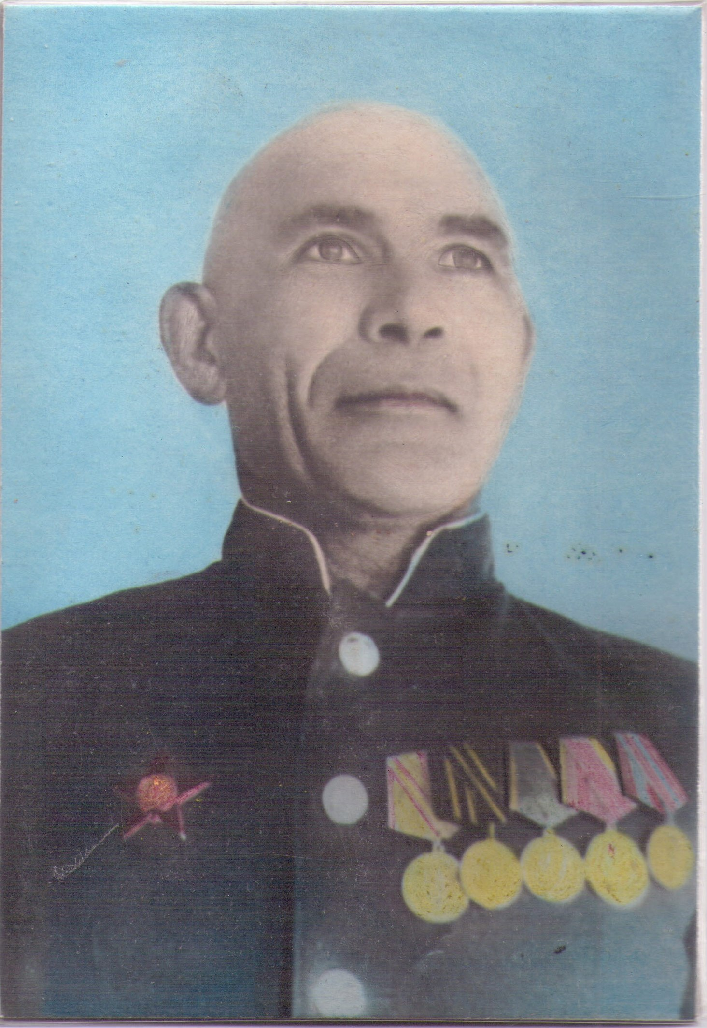
Со слов правнука, Попова В.О.,
фотография сделана для школьного стенда.
Баргузинский район.
Портрет 40-50 гг 20 века.
Автор неизвестен.

Приложение №2.
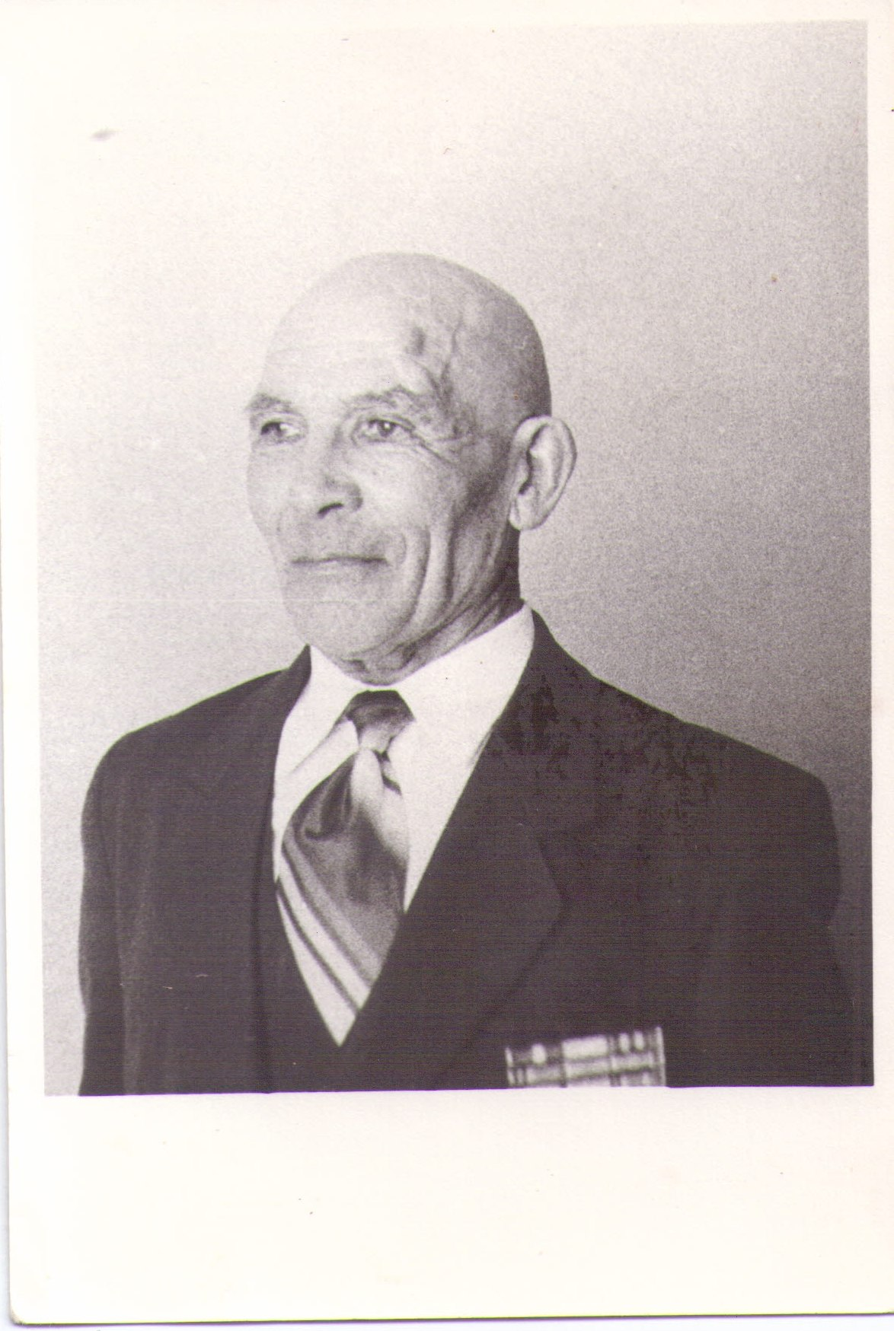
Попов Василий Васильевич.
Вышел на пенсию. 70-е годы.
Автор неизвестен.
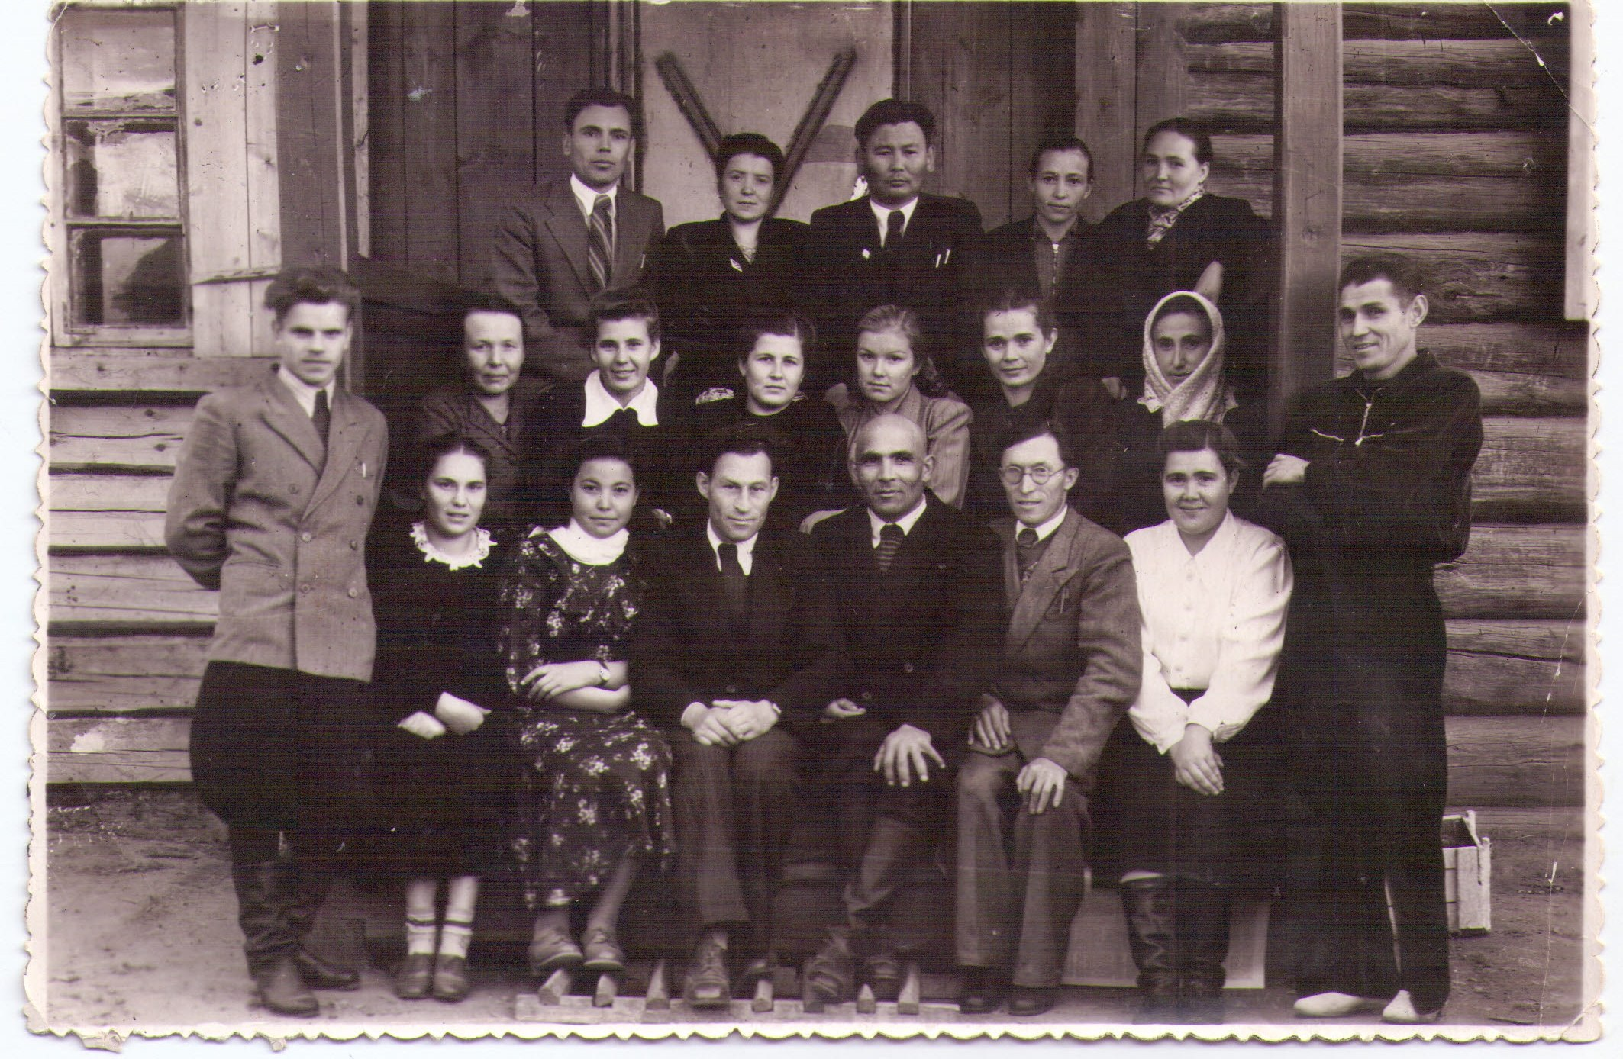
Попов Василий Васильевич с коллективом Горячинской школы
Прибайкальского района.
1 ряд, в самом центре, между коллегами-мужчинами.
По словам Поповой В.К., фотография относится к 1940-1941 году.
Автор неизвестен.

Приложение №3.
Попова Елизавета Ионовна.
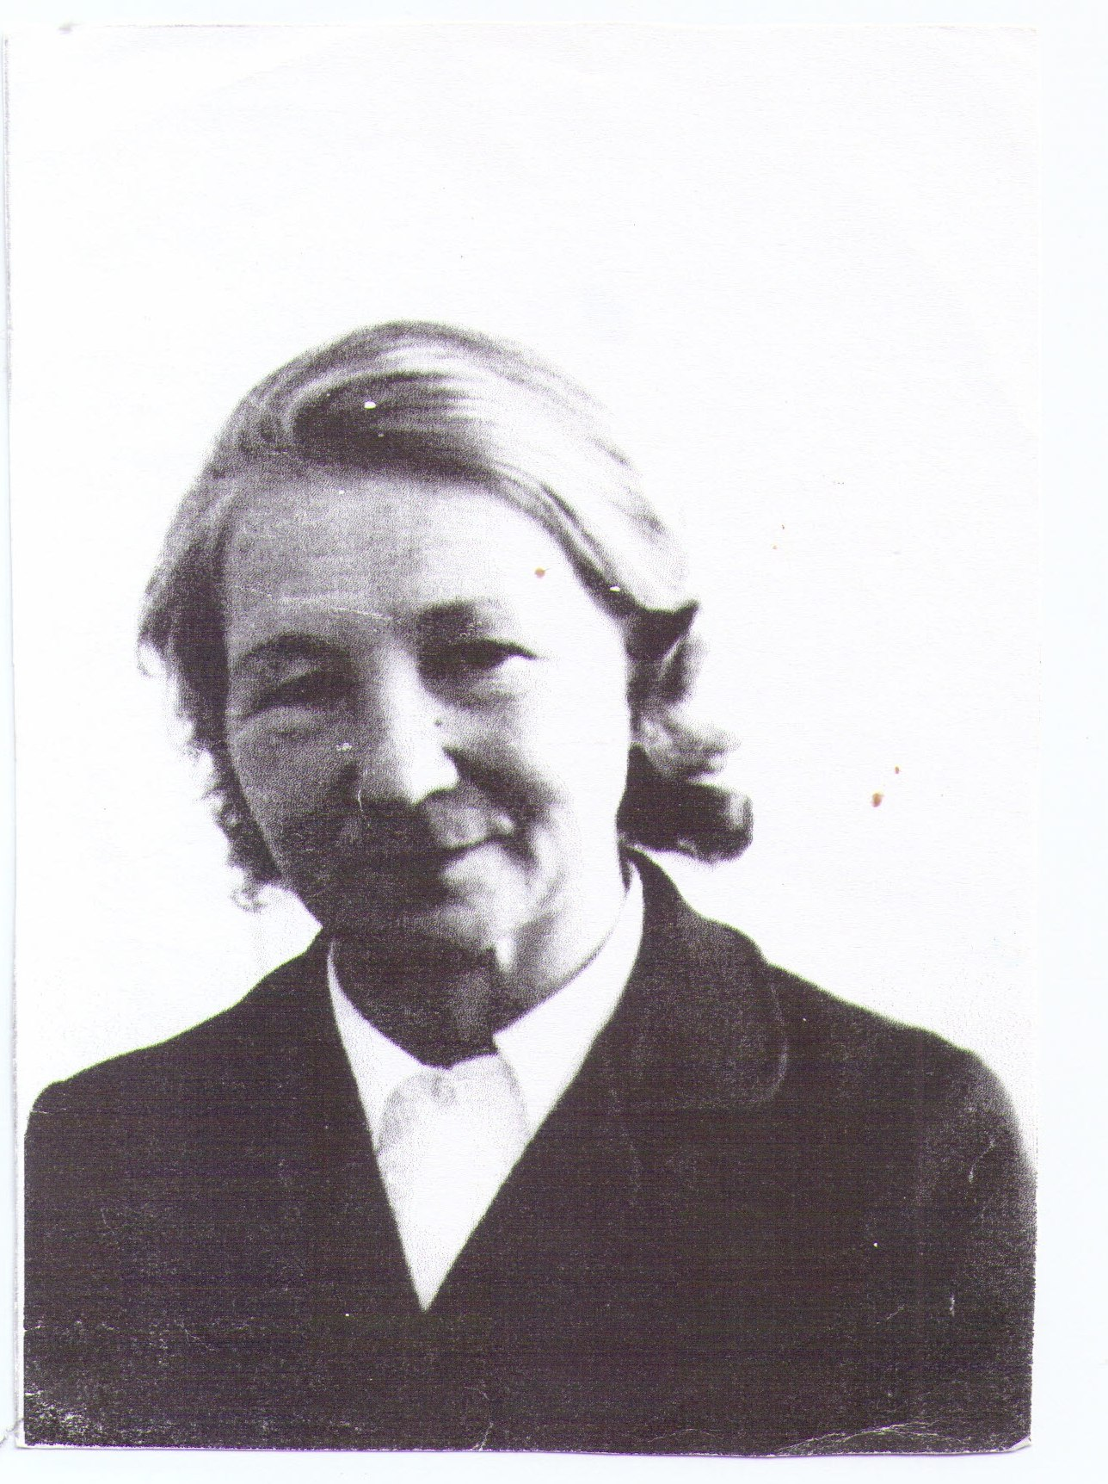
Фотография взята из газеты
«Баргузинская правда (№118 от 30 сентября 1989 года).
Очевидно, сделана коллегами для поздравления к юбилею.

Приложение №4.
Попов Олег Васильевич.
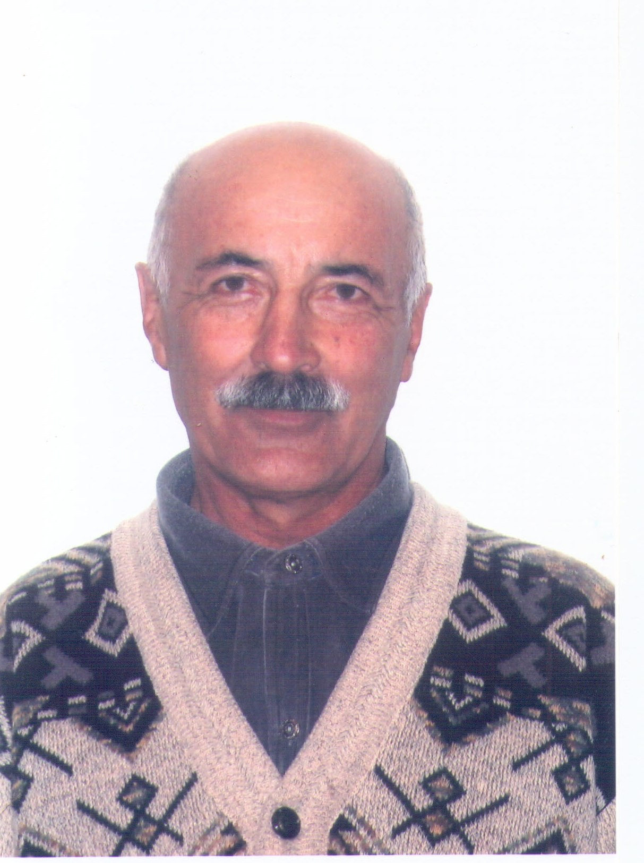
По словам сына, Попова В.О.,
эта фотография сделана для
школьного стенда.
В 90-е годы Олег Васильевич учительствовал
на севере, в Якутии.
Автор неизвестен.

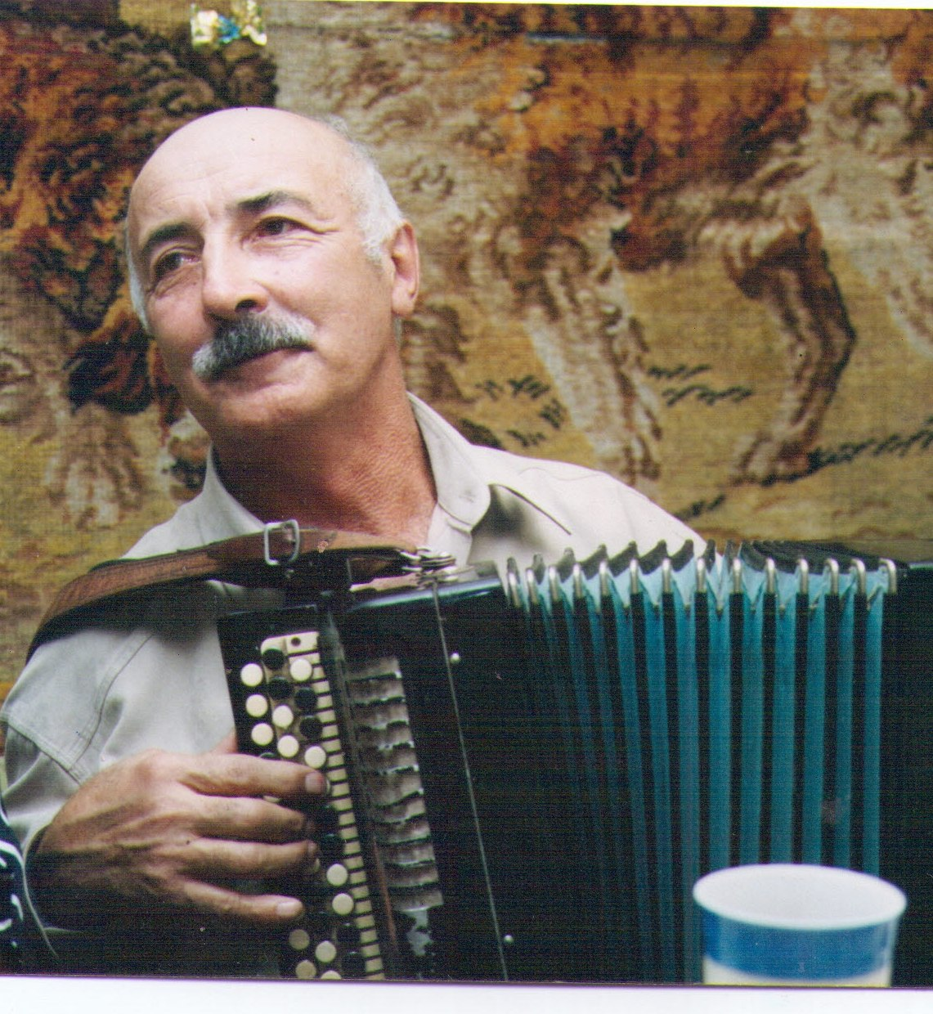
Олег Васильевич отмечает 70-летний юбилей в кругу своих близких
и родных.
Фото 2011 года.
Автор: старший сын Олега Васильевича Попов Андрей Олегович.

Приложение №5.
Попова Вера Кирсантьевна.

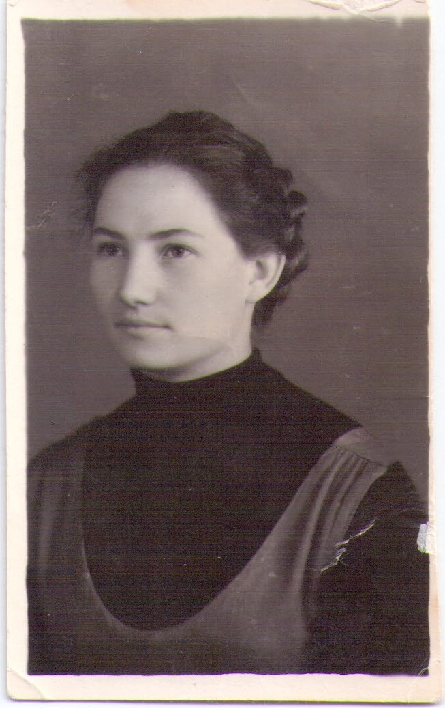
Окончен институт.1964 год
Автор неизвестен.

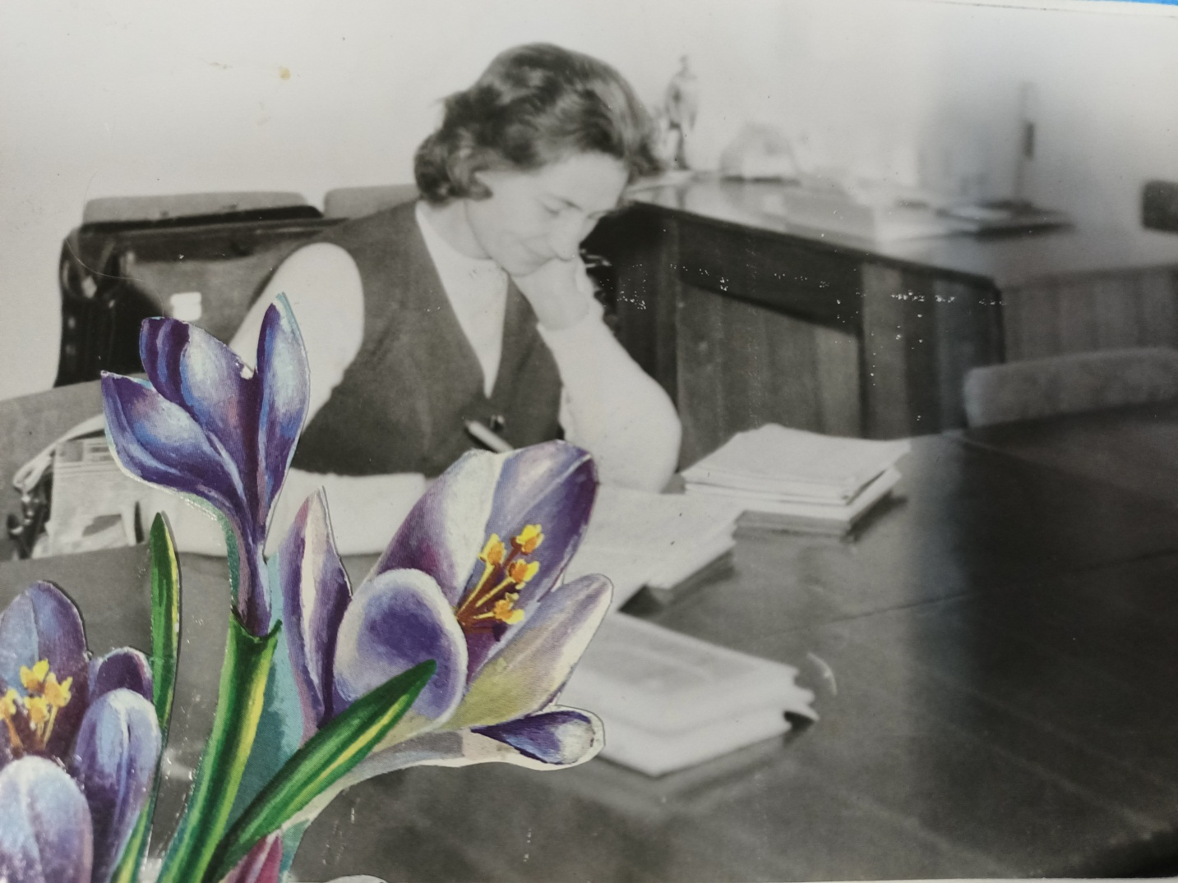
Трудовые будни.Гремячинская СОШ.
80-е годы.Автор неизвестен.
Приложение №6
Попов Вячеслав Олегович.
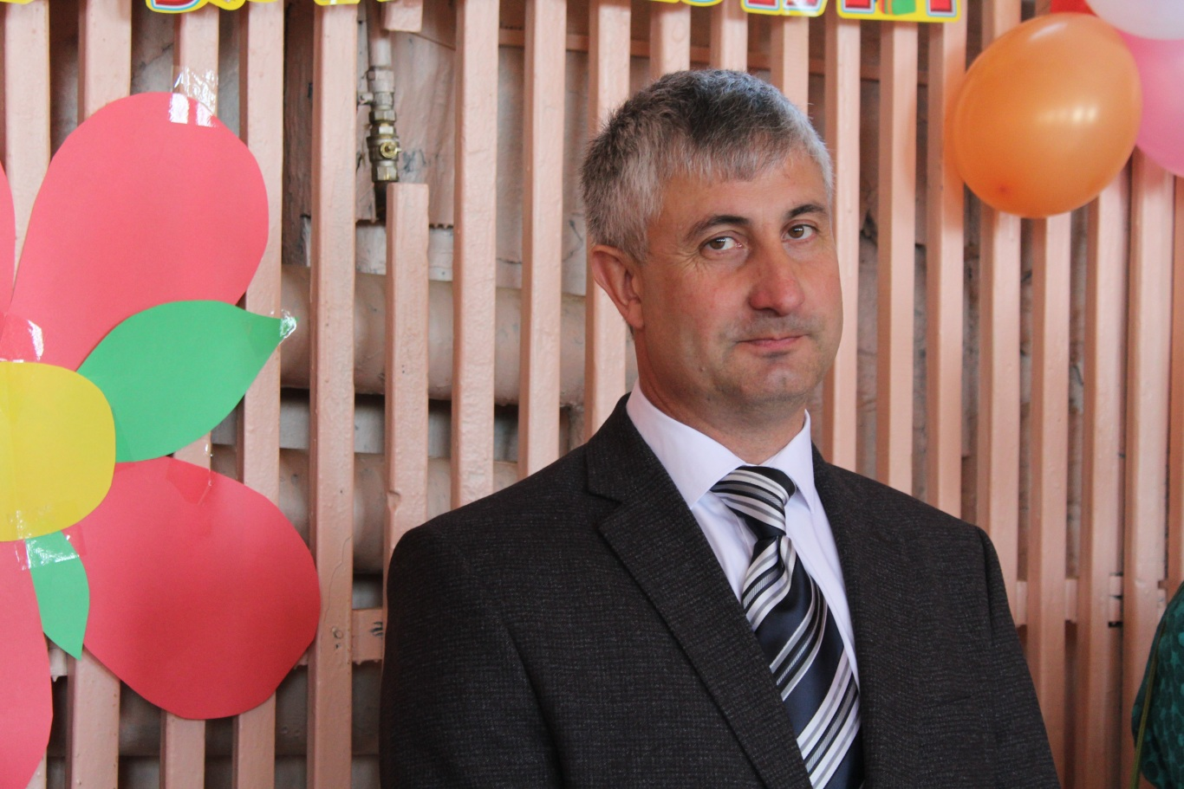
Директор школы.
Торжественная линейка. Гремячинская СОШ.
2018 г. Автор неизвестен.

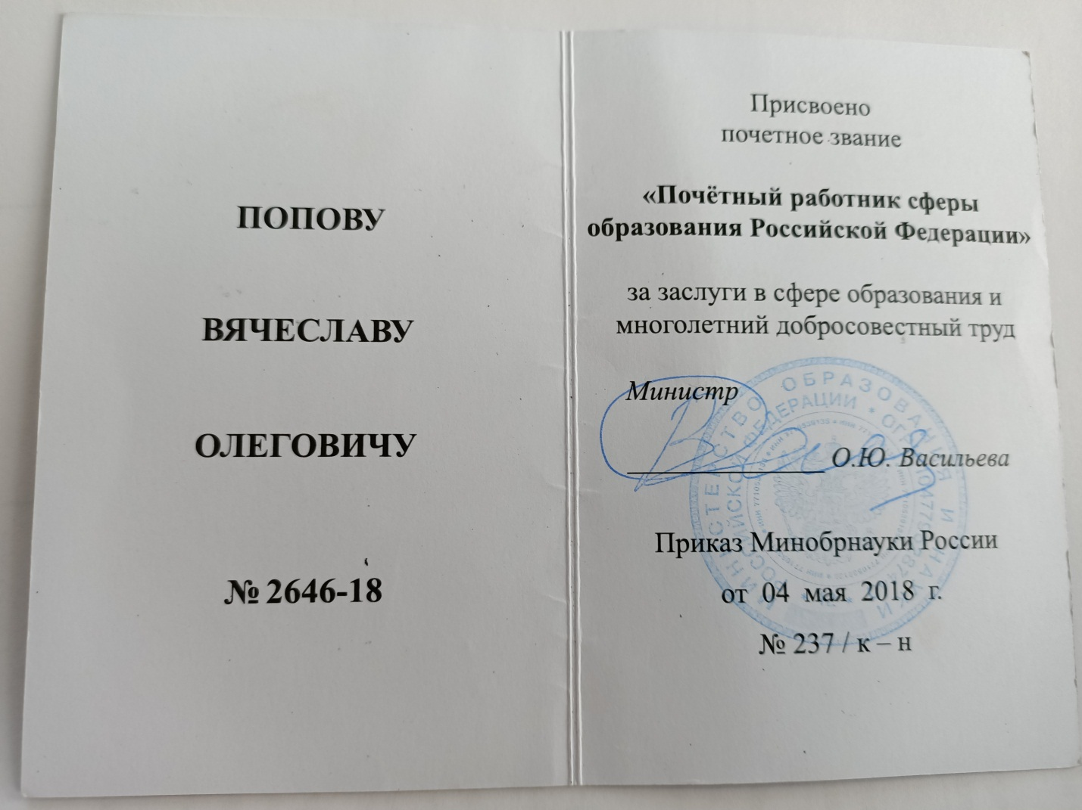

Приложение№ 7.
Попова Ксения Вячеславовна.

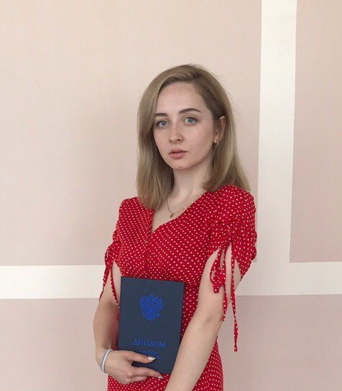
Окончен институт. Вручение диплома.
2015 год.
Автор неизвестен.

